TARTALOM BEKÉRÉS

Az alábbi dokumentum célja az új Miskolci Egyetemi honlap lentebb megnevezett menüpontjainak tartalom bekérése. A honlap jelenlegi nem nyilvános elérése: https://www.mgldev2.hu/miskolci-egyetem/ jelszó: vxrNuQx_B33R9G5P4fm A linket megosztani, tovább küldeni, harmadik fél számára felfedni szigorúan tilos!

KAROK / MFK menüpont
https://www.mgldev2.hu/miskolci-egyetem/egyetemunk/szervezeti-egysegek/karok/muszaki-fold-es-kornyezettudomanyi-kar/

A kari átvezető aloldal célja, hogy a Miskolci Egyetem honlapja a karokról egységes áttekinthető formában összegző információt adjon a látogató számára. Jelen aloldal beékelődik az ME honlapja és az adott kar saját weboldala közé úgy, hogy a 8 kart és azok képzéseit (stb) listázva, ezen aloldalról, már a kar annak megfelelő pontjaira linkeljük a látogatót, így azon túl, hogy innen a kari weboldalra átlinkelünk, a kari weboldal megfelelő pontjaira is létrehozzuk a linkeket.

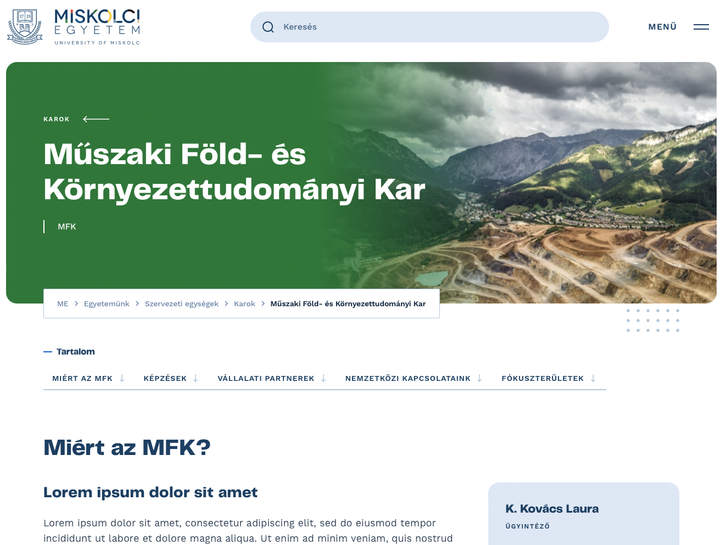

A tartalom hosszúságára, formájára mintaként szolgálnak az alábbi linkre már ezen struktúra alapján, jelenleg „placeholder” latin szöveggel kitöltött minták: https://www.mgldev2.hu/miskolci-egyetem/egyetemunk/szervezeti-egysegek/karok/muszaki-fold-es-kornyezettudomanyi-kar/

Miért az MFK?

Tartalom helye.

MFK Weboldalának linkje:

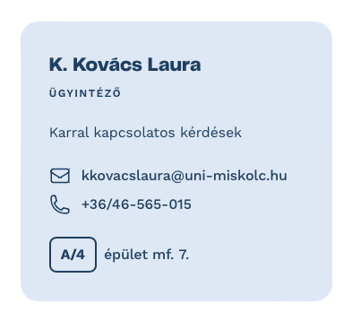
Karral kapcsolatos kérdések (személy):
Név:
Titulus:
E-mail:
Telefon:
Iroda:

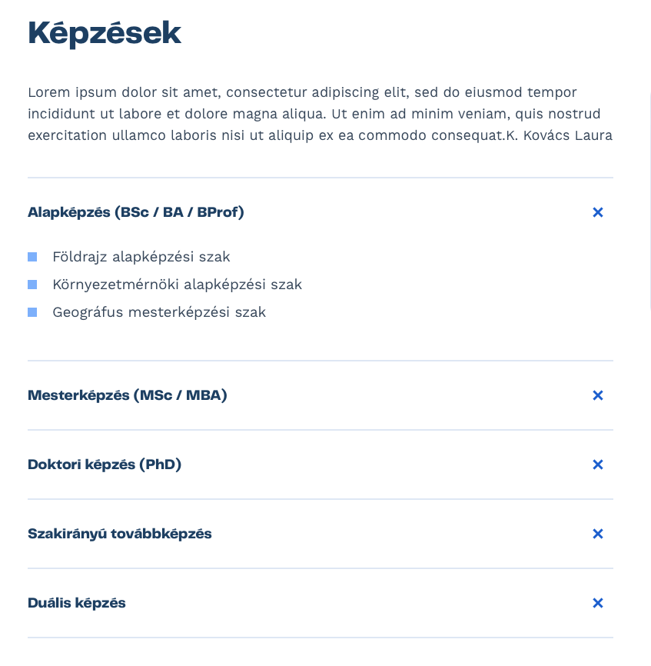

Képzések:

Képzésekről röviden egy bekezdésben:

Tartalom helye.

Képzések felsorolása képzési szint szerint:
(mindegyik után egy link amit a kari weboldal adott képzésre vonatkozó aloldalára visz.)

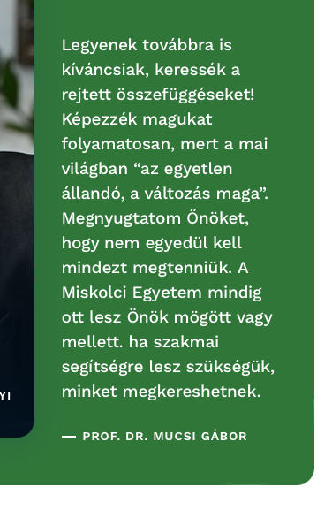

Dékáni idézet, ajánló:
Karakterek száma szóközökkel, kb: 450

Tartalom helye.

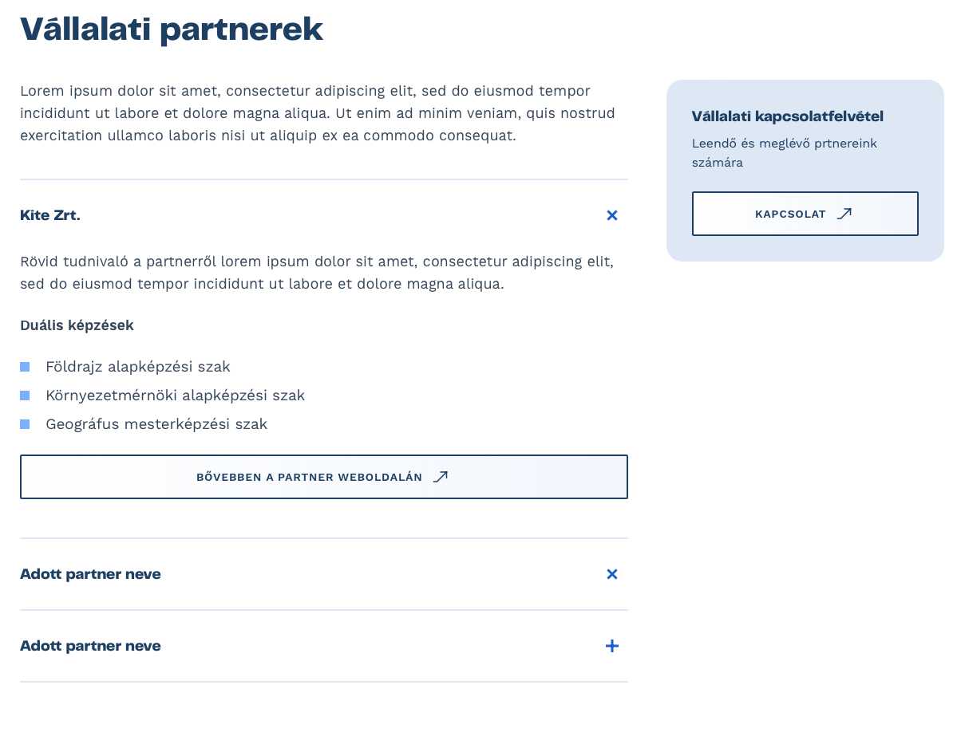

Vállalati partnerek
A kar vállalati partnerségéről röviden egy bekezdésben:

Tartalom helye.

Vállalati partnerek felsorolása, cégnév, töbid bemutatkozó, Duális képzés szakonkénti jelölése és partner weboldalának címe.
(mindegyik után egy link, amit a kari weboldal adott képzésre vonatkozó aloldalára visz.)

Vállalati kapcsolatfelvétel linkje:

Link helye.

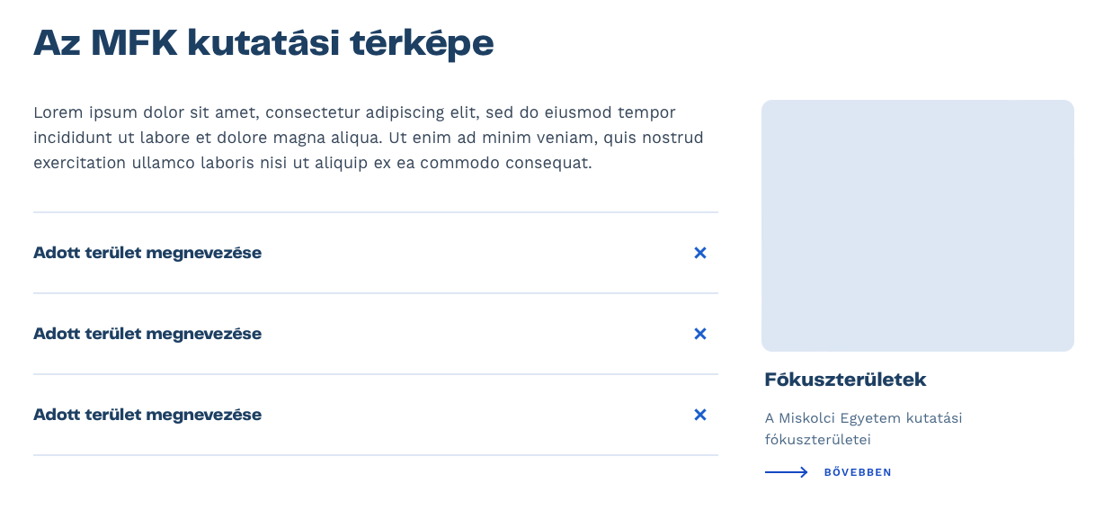
A kar kutatási térképe
A kar kutatási tevékenységéről egy rövid bekezdésben:

Tartalom helye.

Adott területek megnevezése és rövid bemutatása:
(mindegyik után egy link amit a kari weboldal adott képzésre vonatkozó aloldalára visz, ha van)

Tartalom helye.

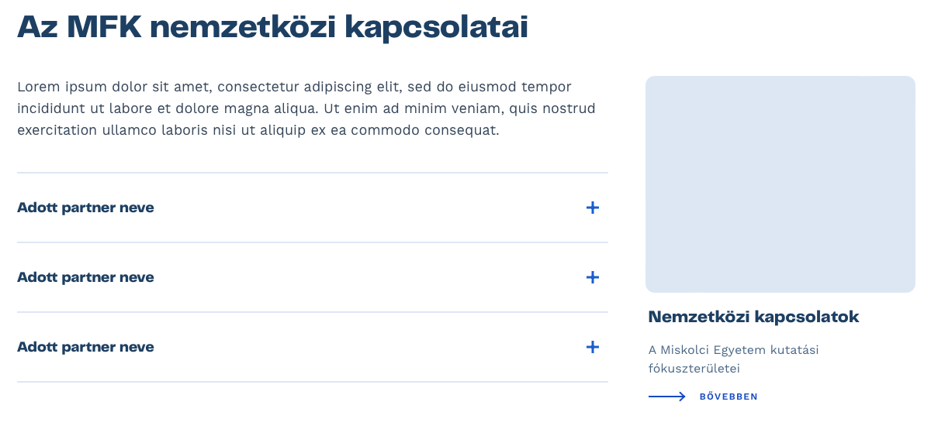
A kar nemzetközi kapcsolatai (ha van)
A kar nemzetközi kapcsolatairól egy rövid bekezdésben:

Tartalom helye.

Adott nemzetközi partnerek megnevezése és rövid bemutatása:
(mindegyik után egy link amit a kari weboldal adott képzésre vonatkozó aloldalára visz vagy a partner weboldalára, ha van)

Tartalom helye.

Karral kapcsolatos imázs képek (külön mappába)

